Российская Федерация, Забайкальский край,
Могойтуйский район село Зугалай
Муниципальное автономное общеобразовательное учреждение
«Зугалайская средняя общеобразовательная школа»

Всероссийский конкурс эковолонтёрских и экопросветительских проектов «Волонтёры могут всё»

номинация «Волонтёры спешат на помощь»
проект «Экологический десант»

Автор:
Ирдынеев Бэлиг,
учащийся 8 класса,
Муниципальное автономное общеобразовательное учреждение
«Зугалайская средняя общеобразовательная школа»
Руководитель:
Болотова Эржэн Гомбодугаровна
Муниципальное автономное общеобразовательное учреждение
«Зугалайская средняя общеобразовательная школа»
Тел.: 89963110901г.
Паспорт проекта

Полное название проекта: экологический проект «Экологическийдесант»

Организация заявитель: муниципальное автономное общеобразовательное учреждение «Зугалайская средняя общеобразовательная школа»
Россия, Забайкальский край, 672486, село Зугалай, ул. Комсомольская, д. 1. 89963110901
Автор-руководитель проекта: учитель музыки, тьютор Болотова Эржэна Гомбодугаровна 89963110901 b.erzhena87@mail.ru
ФИО команды проекта:
- Ирдынеев Бэлиг
- Чимитов Алдар
- Цырендоржиев Найдан
- Ухинов Сандак
Цель проекта:
- формирование новой экологической культуры, повышение сознательности школьников
- Задачи проекта:
- информировать школьников и их родителей о проблемах окружающей среды
- способствовать охране окружающей среды
- формировать новую экологическую культуру
Целевая аудитория проекта: обучающиеся в возрасте 7-17 лет.
Сроки и период реализации проекта:
(март 2018- май 2020)
Механизм реализации проекта:
Созданию проекта по посадке саженцев предшествует работа по созданию инфраструктуры к проекту.
Подготовка контейнеров по сбору батареек, заключение договоров с перерабатывающими компаниями.
Проект реализуется на основе экологического воспитания, обучающимся на протяжении реализации пректа проводятся круглые столы, игры, лекции, классные часы посвященные экологии.
Проект «Экологический десант» подразумевает несколько направлений:
- Посадка деревьев
Члены волонтерского отряда «Импульс» садят деревья, кустарники и охраняют их ; участниками отряда являются также дети из многодетных семей;
Привлекают жителей села к озеленению местности;
Волонтёры проводят просветительскую работу о пользе зелёных насаждений в реабилитационном центре «ЭлбэГ».

- Социальное волонтёрство
Помощь ветеранам ВОВ, ветеранам педагогического труда, по работе с хозяйством. Просветительские акции детям находящихся в трудной жизненной ситуации в ГУЗ «Элбэг»
- Сбор элементов питания.
Обучающиеся и воспитанники реабилитационного центра «ЭлбэГ» организовывают сбор батареек. На протяжении реализации проекта ведется сбор элементов питания, учащимся проводятся лекции о вреде батареек и элементов питания на окружающую среду, необходимость переработки данного мусора.
Школа сотрудничает с ГК «Мегаполисресурс» по сбору батареек в школе.
Помимо организации посадки деревьев, обучающиеся и принимают активное участие в субботниках. Также группа детей под руководством педагогов проводят «экологические уроки» в начальных классах и в реабилитационном центре Элбэг.
Ожидаемые результаты:
Качественные:
- повышение у школьников сознательного и ответственного отношения к окружающей среде посредством проведения экологических акций;

- выявление инициативных групп, способных организовывать работу на основе самоорганизации и самоуправления;
- развитие у ребят – организации интереса к добровольческой деятельности, экологическое воспитание подростков;
- формирование активной гражданской позиции, навыков проведения экологических мероприятий, способных в дальнейшем тиражировать свой опыт, профориентация.
Количественные:
- охват участников около 250 человек;
- посажено свыше 200 саженцев кедра, ели, кустарников.
- Собрано более 10 кг батареек;
- передача опыта другим школам, муниципалитетам.
Достигнутые результаты:
- учащиеся увидели практическую значимость сдачи батареек
- значительно расширили свои знания о природном наследии села и о важности его сохранения, выявили локальные экологические проблемы;
- получили возможность общения со сверстниками из других классов;
- участвуют в муниципальных и региональных экологических конкурсах;
- пропаганда экологической культуры учащихся.
Привлеченные партнеры проекта:
- ГК «Мегаполисресурс» по сбору батареек;
- Экодвижение «Экобомба Чита» – обеспечивает саженцами деревьев
- Государственного учреждения социального обслуживания «Могойтуйский комплексный центр социального обслуживания населения «Элбэг»
Мультипликативность проекта:
Данный проект подойдет для реализации как в школе, так и на уровне муниципалитета и региона.
Приложения:

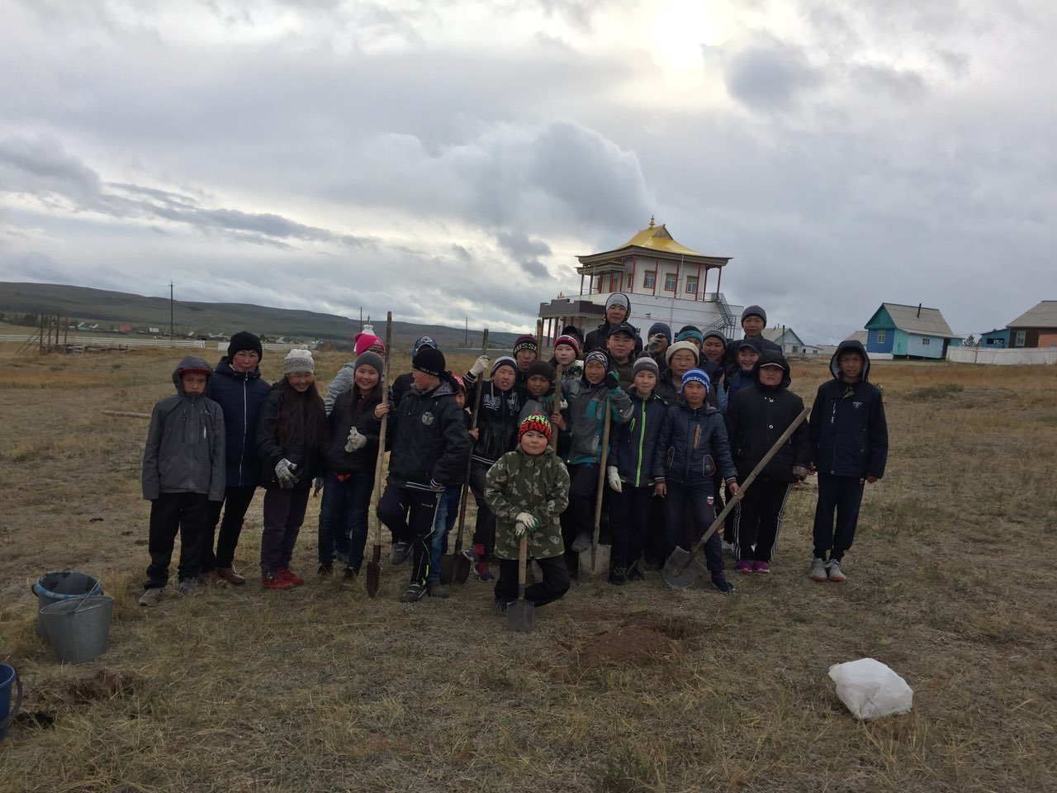
Первая акция «Посади дерево»

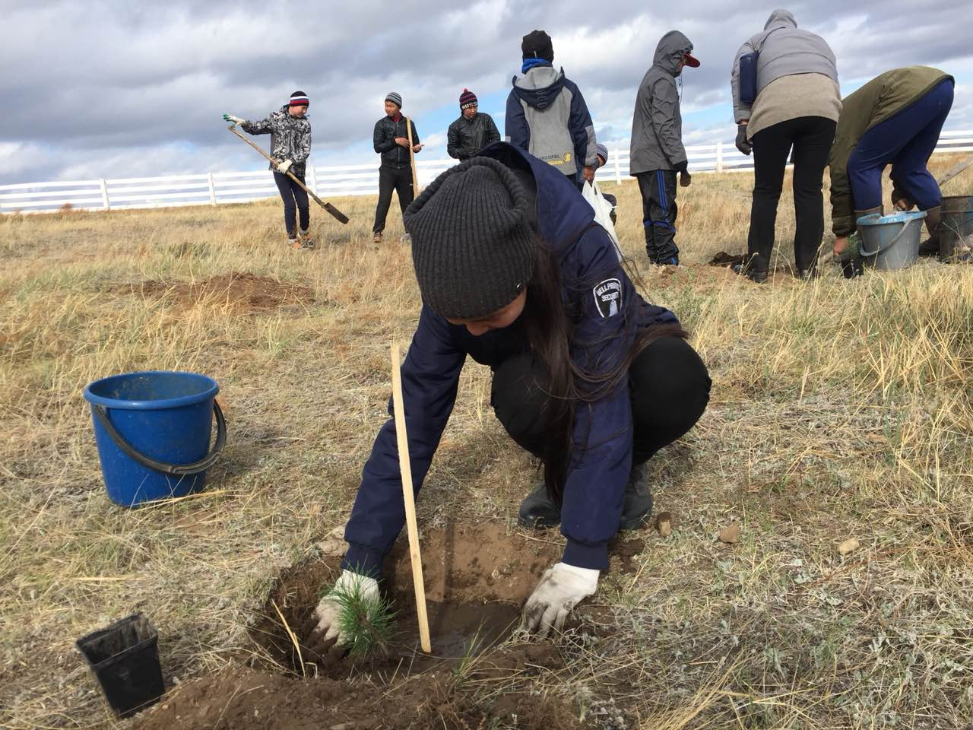
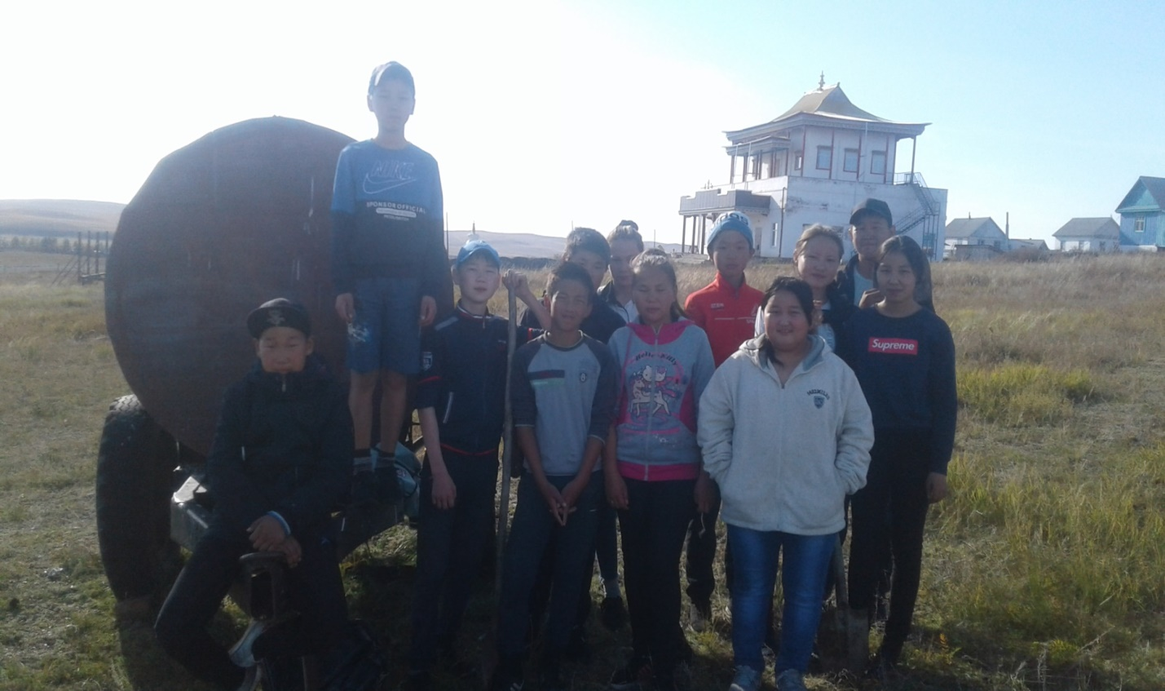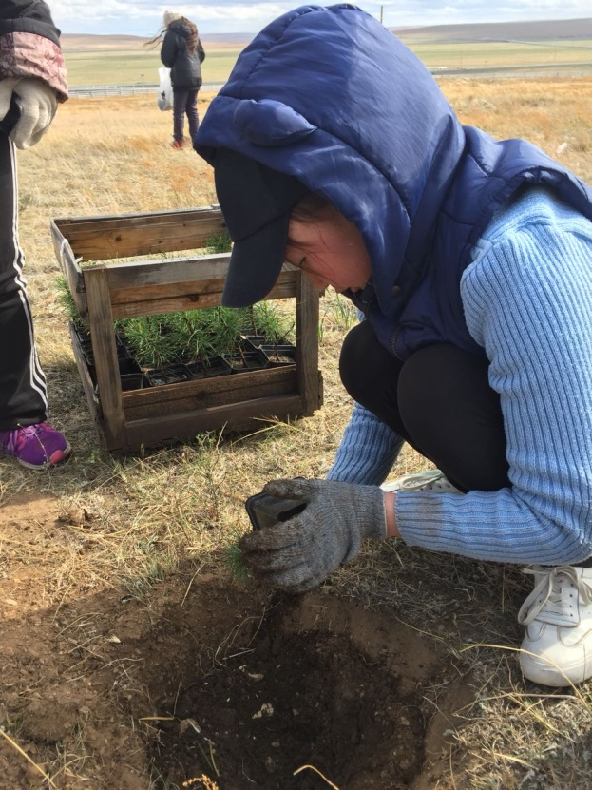 Вторая акция «Посади дерево»

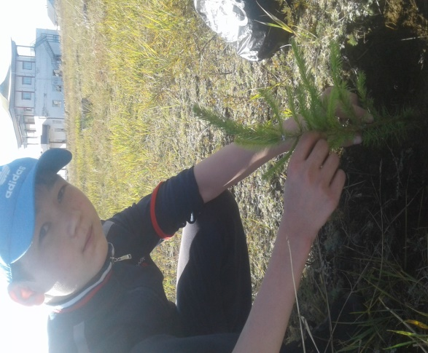
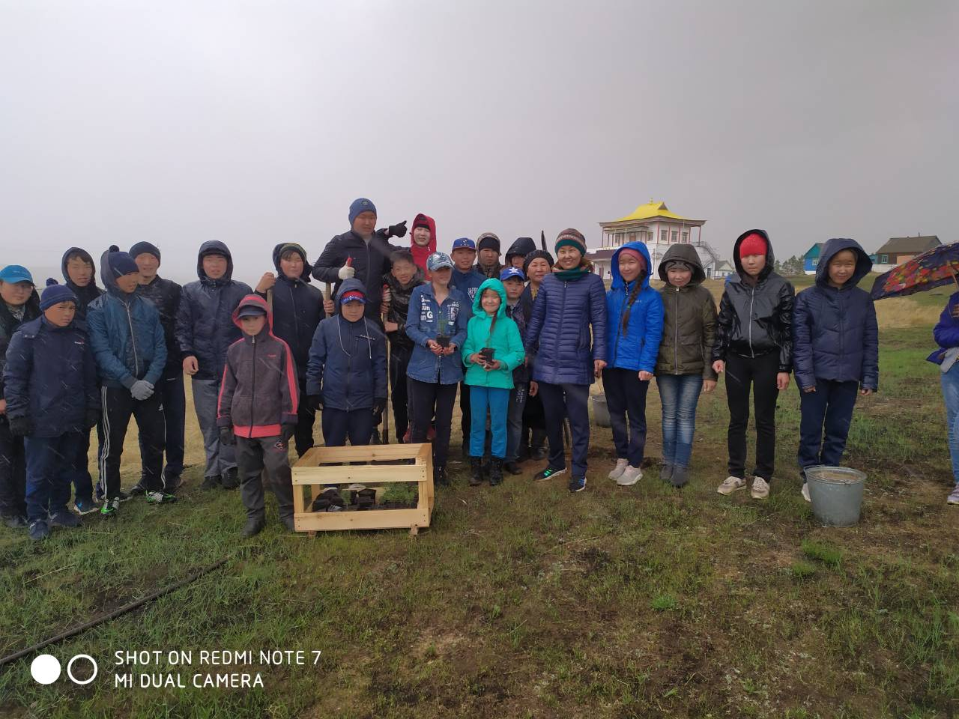
Третья акция «Посади дерево»

Ссылка на социальные сети по реализации проекта: https://vk.com/zugalaivolonter

Акция «Сдай батарейку спаси ёжика»